**Na zdrávce vzděláváním ke změně III**

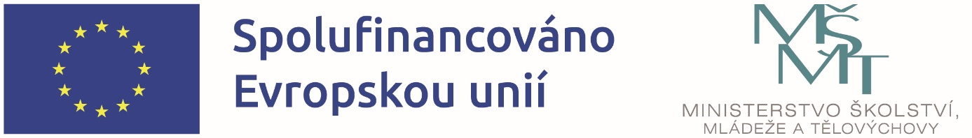

Registrační číslo projektu: Z.02.02.XX/00/22_003/0002840

* Podpora spolupráce učitelů především při zvýšení jazykových kompetencí
* Zkvalitnění činnosti preventivního týmu zapojením školního psychologa
* Koordinace spolupráce školy a zaměstnavatele
* Podpora žáků SŠ při hledání budoucí profesní orientace
* Posílení osobnostních i odborných kompetencí pedagogů i nepedagogů školy
* Osobnostní a sociální rozvoj žáků SŠ a studentů VOŠ a jejich podpora v rozvoji znalostí a dovedností s využitím inovativních forem výuky a vzdělávání prostřednictvím netradičních vzdělávacích metod a strategií
* Posílení kompetencí pracovníků DM v oblasti komunikace, spolupráce, řešení problémových situací a tím i jejich osobní rozvoj